|  |  |  |  |  |  |  |  |  |  |  |
| --- | --- | --- | --- | --- | --- | --- | --- | --- | --- | --- |
| |  |  |  | | --- | --- | --- | |  |  |  | | МИНОБРНАУКИ РОССИИ | | | | Федеральное государственное бюджетное образовательное учреждение  высшего образования  **«МИРЭА – Российский технологический университет»**  **РТУ МИРЭА** | | | | |
| Институт информационных технологий (ИТ) | |
| Кафедра инструментального и прикладного программного обеспечения (ИиППО) | |

|  |  |  |  |
| --- | --- | --- | --- |
| **ОТЧЁТ ПО ПРАКТИЧЕСКОЙ РАБОТЕ 2** | | | |
| **по дисциплине «Проектирование информационных систем»**  на тему  **«Информационная система для доставки продуктов»** | | | |
|  | | | |
| Выполнил студент группы ИКБО-20-21 | | Фомичев Р.А. | |
|  | |  | |
| Принял  *Ассистент* | | Литвинов В.В. | |
| Практические работы выполнены | «___»_______2024 г. | | (подпись студента) | |
| «Зачтено» | «___»_______2024 г. | | (подпись руководителя) | |
|  |  | |  | |

Москва 2024

СОДЕРЖАНИЕ

ВВЕДЕНИЕ 3

1 ОБЩИЕ СВЕДЕНИЯ 4

1.1 Список терминов и определений 4

1.2 Описание функций 4

# ПРАКТИЧЕСКАЯ РАБОТА №1

# ВВЕДЕНИЕ

В современном мире, где удобство и эффективность играют ключевую роль, информационные системы для доставки продуктов становятся неотъемлемой частью повседневной жизни. Этот проект направлен на создание инновационной платформы, объединяющей потребителей и поставщиков продуктов, обеспечивая быструю и удобную доставку. Наше введение включает в себя анализ требований пользователей, проектирование интерфейса, оптимизацию логистики и безопасность данных, чтобы обеспечить надежность и удовлетворить потребности современного рынка.

# ОБЩИЕ СВЕДЕНИЯ

## Список терминов и определений

БД (База Данных) – представленная в объективной форме совокупность самостоятельных материалов, систематизированных таким образом, чтобы эти материалы могли быть найдены и обработаны с помощью электронной вычислительной машины (ЭВМ).

ИП (Интернет-Портал) – многофункциональная площадка с разнообразным интерактивным сервисом, включающая в себя обширные возможности и услуги, в том числе путѐм предоставления пользователям ссылок на другие сайты.

ИС (Информационная Система) – система, предназначенная для хранения, поиска и обработки информации, и соответствующие организационные ресурсы (человеческие, технические, финансовые и т. д.), которые обеспечивают и распространяют информацию.

СУБД (Система Управления Базами Данных) – совокупность программных и лингвистических средств общего или специального назначения, обеспечивающих управление созданием и использованием баз данных.

MS (Microsoft) – одна из крупнейших транснациональных компаний по производству проприетарного программного обеспечения для различного рода вычислительной техники.

CSS (Cascading Style Sheets) – формальный язык описания внешнего вида документа, написанного с использованием языка разметки.

HTML (Hyper Text Markup Language) – стандартизированный язык разметки веб-страниц во Всемирной паутине.

PHP (Hypertext Preprocessor) – скриптовый язык общего назначения, интенсивно применяемый для разработки веб-приложений.

## Описание функций

Для пользователя доступны функции создания и получения заказа, а также просмотра информации о заказе.

Для администратора доступны функции по управлению складами, заказами и пользователями, а также просмотр статистики заказов.

Для курьера доступны функции просмотра заявок, просмотра информации о заказе и выбора заказа для выполнения. На рисунке 1 изображена диаграмма прецендентов разрабатываемой информационной системы.

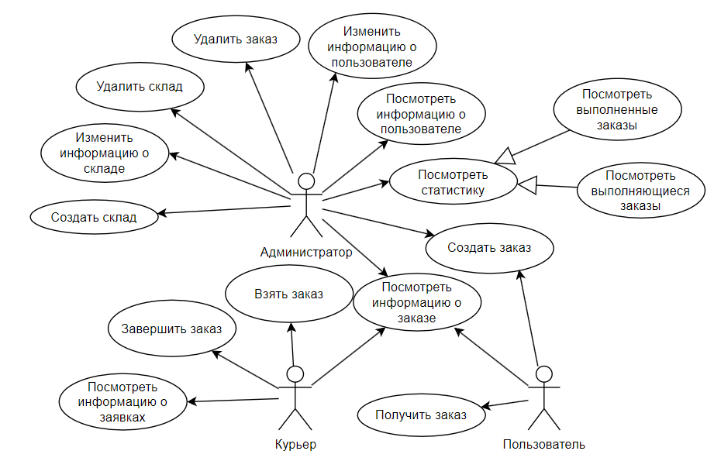

Рисунок 1 – Диаграмма прецедентов

# ПРАКТИЧЕСКАЯ РАБОТА №2